Configurar entorno de proyectos

**Instalacion de gulp**  
# Tener instalado node js  
# en consola ir a la carpeta del proyecto

Npm init -y  
# Abrir la terminal y escribir npm install gulp-cli -g  
# npm install gulp –D  
touch gulpfile.js  
gulp –help  
  
**Instalar dependencias**  
# npm install - - save-dev gulp gulp-babel babel-core babel-preset-es2015 // ES6  
# npm install - - save-dev gulp-sass gulp-postcss cssnano browser-sync  
---------  
crear un archivo “.babelrc” en la raíz del proyecto dentro de este archivo poner  
{  
“presets” : [“es2015”]

}  
crear un archivo en la raíz “gulpfile.babel.js” que contenga :  
  
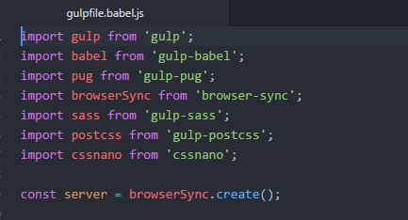  
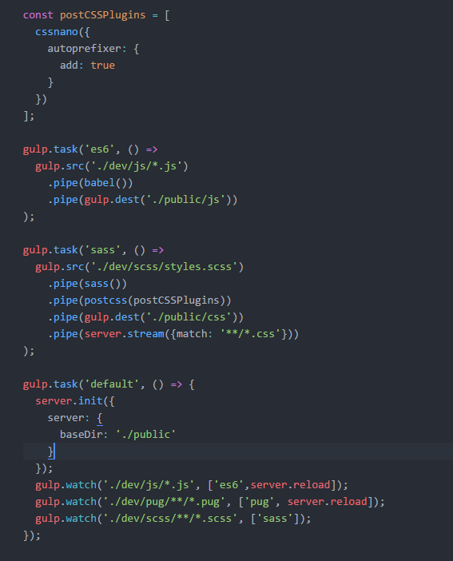  
  
  
# luego de esto crear la carpeta de la web en este caso public y dentro la carpetas de css ,js etc donde van a ir los archivos compilados.  
en consola poner gulp para abrir el localhost  
  
https://www.npmjs.com/package/gulp-autoprefixer